**江苏省仪征中学2023-2024学年度第一学期高二地理学科导学案**

**第三单元活动——分析判断气候类型3**

研制人：王维中 审核人：李玉军

班级：__________ 姓名：__________ 学号：________ 授课日期：10月9日

**【课程标准及要求】**

|  |  |
| --- | --- |
| **课程标准** | **学习目标** |
| 运用示意图，说明气压带、风带的分布，并分析气压带、风带对气候形成的作用，以及气候对自然地理景观形成的影响。 | 1.运用相关示意图，结合气压带、风带的分布，分析其对气候形成的作用。  2.运用资料，说明气候对自然地理景观形成的影响。  3.认识世界气候类型分布规律和气候特征，简析成因。 |

**【导读——读教材，夯基础】**

阅读地理选择性必修 一 教材第59—71页

**【导学——培素养，引价值】**

【任务】

1.气候是指一个地区大气的多年平均状况，主要的气候要素包括 和 等。

（1）气温高低主要与当地所处的 位置，获得的太阳辐射多少有关。因此，一般而言，纬度越高，气温越 。依据气温状况将全球气候类型分为 、 、 、 、 气候。

（2）降水形成的三个基本条件：

影响降水的因素主要是 。大气环流包括两种形势： 与 。

【任务】阅读教材P59—60，P63，回答下列问题：

1. 运用降水形成条件等知识，推测各气压带和风带的性质（冷热、干湿），归纳其控制地区主要的气候类型、气候特征及景观。

|  |  |  |  |  |  |  |  |
| --- | --- | --- | --- | --- | --- | --- | --- |
| 气压带  名称 | 性质 | 控制地区 | | 风带  名称 | 性质 | 受其影响的**大陆西岸**地区 | |
| 气候类型、特征 | 景观 | 气候类型、特征 | 景观 |
| 赤道低气压带 |  |  |  | 低纬信风带 |  |  |  |
| 副热带高气压带 |  |  |  | 中纬西风带 |  |  |  |
| 副极地低气压带 |  |  |  | 极地东风带 |  |  |  |
| 极地高气压带 |  |  |  |  | | | |

2. 运用降水形成条件等知识，推测各季风的性质（冷热、干湿），归纳其控制地区主要的气候类型、气候特征及景观。

|  |  |  |  |  |
| --- | --- | --- | --- | --- |
| 季风 | | 性质 | 控制地区 | |
| 气候类型、特征 | 景观 |
| 东亚 | 冬季风 |  |  |  |
| 夏季风 |  |  |  |
| 南亚 | 冬季风 |  |  |  |
| 夏季风 |  |  |  |

**【导思——析问题提能力】**

1. 完成教材P56页问题与P65页的活动

2. 认识各大洲气候，并分析成因

**【导练——解例题找方法】**

下面左图示意“非洲大陆气候类型分布”，右图示意“马达加斯加岛位置”。据此完成1～2题。

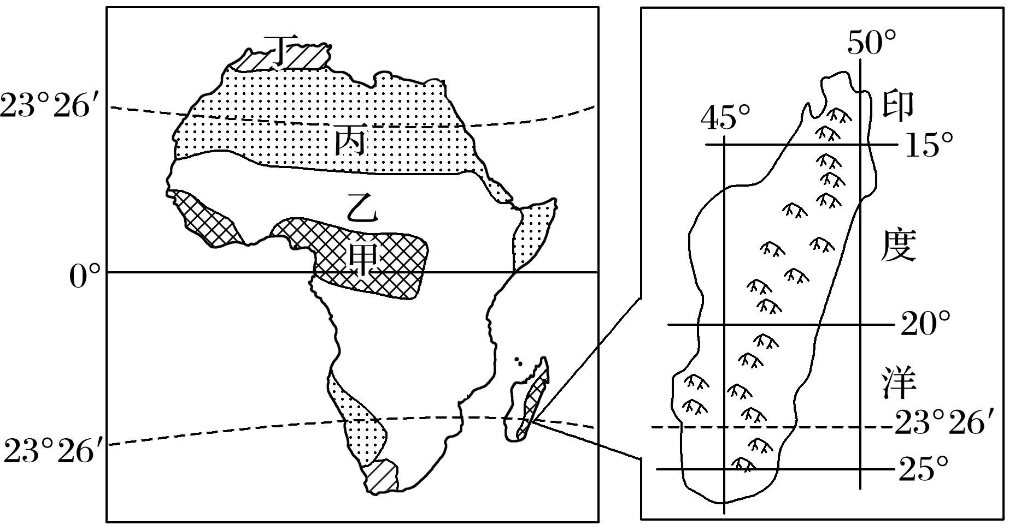

1．图中受气压带和风带交替控制的地区是(　　)

A．甲、乙 B．乙、丙 C．甲、丙 D．乙、丁

2．马达加斯加岛东西两侧自然景观不同的影响因素主要是(　　)

①纬度位置　②地形　③海陆位置　④东南信风

A．①② B．②③ C．①③ D．②④

**【导悟——拓思维，建体系】**

**江苏省仪征中学2023-2024学年度第一学期高二地理学科导学案**

**第三单元活动——分析判断气候类型4**

研制人：王维中 审核人：李玉军

班级：__________ 姓名：__________ 学号：________ 授课日期：10月10日

**【课程标准及要求】**

|  |  |
| --- | --- |
| **课程标准** | **学习目标** |
| 运用示意图，说明气压带、风带的分布，并分析气压带、风带对气候形成的作用，以及气候对自然地理景观形成的影响。 | 1.运用相关示意图，结合气压带、风带的分布，分析其对气候形成的作用。  2.运用资料，说明气候对自然地理景观形成的影响。  3.认识世界气候类型分布规律和气候特征，简析成因。 |

**【导读——读教材，夯基础】**

阅读地理选择性必修 一 教材第59—71页

**【导学——培素养，引价值】**

1. 以北半球区域为例，构建理想模式陆地气候类型分布示意图。并尝试描述每种气候类型的分布规律、成因及特征：

**陆 地**

**海**

**洋**

**海**

**洋**

2. 结合气压带风带分布及其季节移动，推测下图中五点的气候类型、特征及形成的主要原因

A 、 ；

B 、 ；

C 、 ；

D 、 ；

E 、 ；



A

B

C

D

E

**【导思——析问题提能力】**

（1）欧洲形成了世界上范围最广的温带海洋性气候，原因可能有哪些“”

（2）分别描述赤道附近的东非高原及马达加斯加岛东部热带雨林气候的形成原因：

（3）分别描述澳大利亚西北部热带草原气候及东北部热带雨林气候形成原因：

（4）分析北美温带大陆性气候范围广的原因

（5）分析巴塔哥尼亚高原东部温带大陆性气候的形成原因

**归纳：气候的影响因素有： 、 、 、 、 、 等**

**【导练——解例题找方法】**

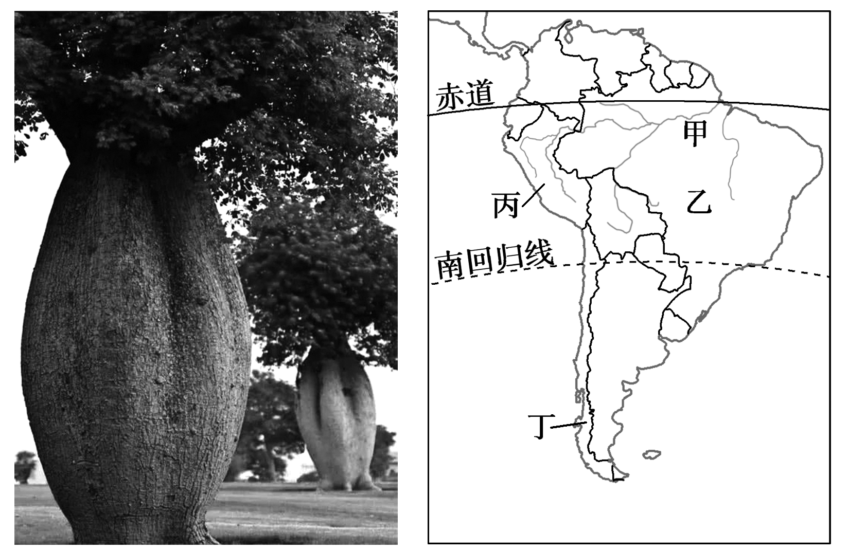南美洲的“瓶子树”，因其独特的体形而闻名。多雨时期，它利用发达的根系，最大限度地吸收并贮存水分；干旱季节，则通过落叶或开花减少体内水分的蒸发和损失。下面两图分别为‘瓶子树’景观图和南美洲地图。读图，完成1～3题。

1．“瓶子树”主要分布在(　　)

A．甲地 B．乙地 C．丙地 D．丁地

2．“瓶子树”储水的时期为(　　)

A．4～9月 B．6～9月 C．7～8月 D．10月～次年3月

3．影响“瓶子树”分布的主导因素是(　　)

A．地形 B．气候 C．洋流 D．海陆位置

**【导悟——拓思维，建体系】**

**江苏省仪征中学2023-2024学年度第一学期高二地理学科导学案**

**专项训练——学用地质简图1**

研制人：王维中 审核人：李玉军

班级：__________ 姓名：__________ 学号：________ 授课日期：10月11日

**【课程标准及要求】**

|  |  |
| --- | --- |
| 课程标准 | 学习目标 |
| 运用地质剖面图、地质平面图等资料，识别地质构造和常见构造地貌 | 1.运用地质剖面图、地质平面图等资料，识别断层、背斜、向斜等地质构造和常见的构造地貌。  2.运用地层单位简表、地质剖面图等资料，识别地层层序律、生物层序律与切割律，判断地层新老关系，推断断层、褶皱、岩浆活动等发生的地质顺序。 |

**【导读——读教材，夯基础】**

阅读必修一教材P43—48页

**【导学——培素养，引价值】**

**一、地质构造与构造地貌的判读**

(1)断层的判读：在地质剖面图上，可以根据地层的错断情况确定断层的________和年代。

(2)褶皱的判读：

①在地质剖面图上

|  |  |
| --- | --- |
| 判读角度 | 判读方法 |
| 根据岩层的________状况 | 岩层向上拱起，为背斜；岩层向下弯曲，为________ |
| 根据地层的________关系 | 地层中间______、两侧______，则为背斜；地层中间______、两侧______，则为向斜 |

②在地质平面图上：只能根据地层的________判断褶曲的类型。（结合教材图2-4-3）

**二、构造地貌的判读**

(1)构造地貌：由_________形成的地貌叫构造地貌。

(2)常见构造地貌

①山地类型：_________、向斜山、断块山；②谷地类型：背斜谷、向斜谷、_________等。

(3)判断方法：将地质图与地形图结合进行判别。（结合教材图2-4-1和图2-4-2）

**【导思——析问题提能力】**

下图为“我国南方某地区地质构造图”，图中的地质界线大致与等高线(单位：米)平行。读图回答问题。(11分)

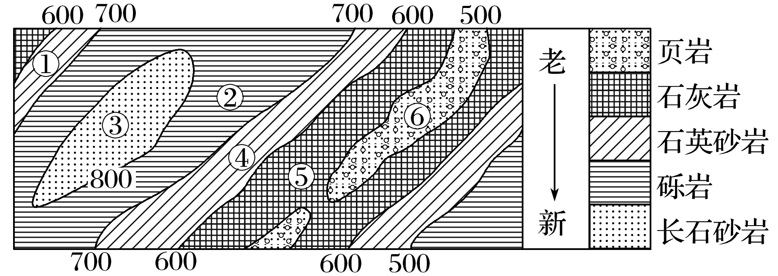

1. 背斜中心在__________处，判断依据是____________________。该地在地貌上表现为____________，其成因主要有______________________________________________。(7分)

(2)向斜中心在__________处，该地在地貌上表现为________，其成因是__________________

________________________________________________________________________。(4分)

**【导练——解例题找方法】**

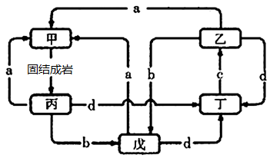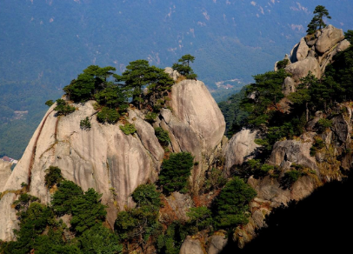2019年4月17日，联合国教科文组织正式批准安徽九华山地质公园成为联合国教科文组织世界地质公园。九华山主体为花岗岩山岳型地貌，其南缘为石灰岩地貌。下左图为“九华山景观图”，右图为“岩石圈物质循环示意图”。读图完成1～2题。

1. 九华山主体的岩石类型对应右图中的（ ）

A. 甲 B. 乙 C. 丙 D. 丁

2. 九华山地质公园形成过程中，所受地质作用的先后顺序依次是（ ）

A. 沉积作用一固结成岩一岩浆侵入一地壳抬升－外力侵蚀

B. 沉积作用一固结成岩－地壳抬升一外力侵蚀一岩浆侵人

C. 岩浆侵人一沉积作用一固结成岩－外力侵蚀一地壳抬升

D. 岩浆喷出一沉积作用一固结成岩一地壳抬升－外力侵蚀

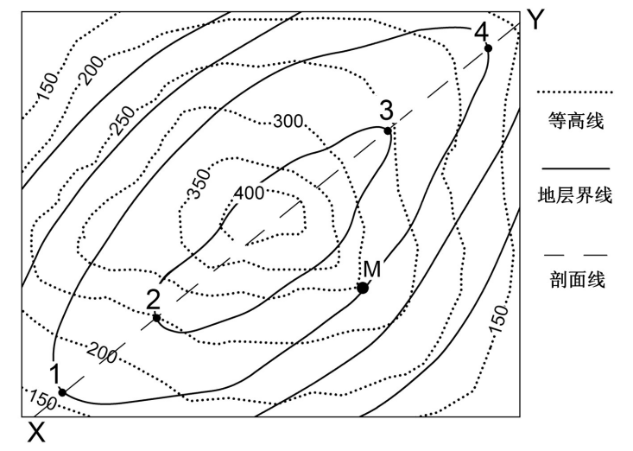下图为某向斜山地形地质示意图。读图回答下列各题。

3．与M点的地形一地层关系相符的是（ ）

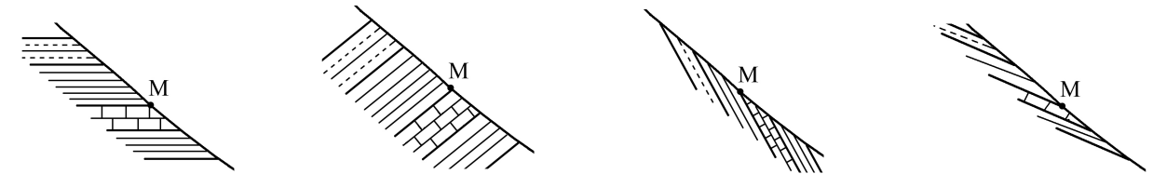

A B C D

4．与沿XY线相符的剖面图是（ ）

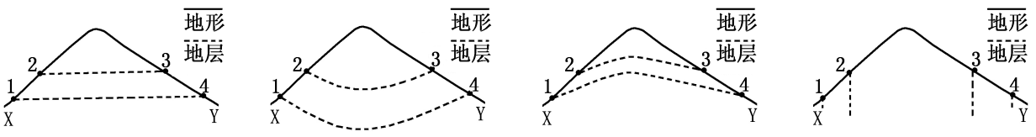

**【导悟——拓思维，建体系】**

**江苏省仪征中学2023-2024学年度第一学期高二地理学科导学案**

**专项训练——学用地质简图2**

研制人：王维中 审核人：李玉军

班级：__________ 姓名：__________ 学号：________ 授课日期：10月12日

**【课程标准及要求】**

|  |  |
| --- | --- |
| 课程标准 | 学习目标 |
| 运用地质剖面图、地质平面图等资料，识别地质构造和常见构造地貌 | 1.运用地质剖面图、地质平面图等资料，识别断层、背斜、向斜等地质构造和常见的构造地貌。  2.运用地层单位简表、地质剖面图等资料，识别地层层序律、生物层序律与切割律，判断地层新老关系，推断断层、褶皱、岩浆活动等发生的地质顺序。 |

**【导读——读教材，夯基础】**

阅读必修一教材P43—48页

**【导学——培素养，引价值】**

**一、地层年代的识别**

1.地层的单位

|  |  |  |  |  |
| --- | --- | --- | --- | --- |
| 地层单位(从大到小) | ____ | 界 | 系 | 统 |
| 时间单位 | 宙 | ____ | 纪 | 世 |

2.地层(地质)年代及代号

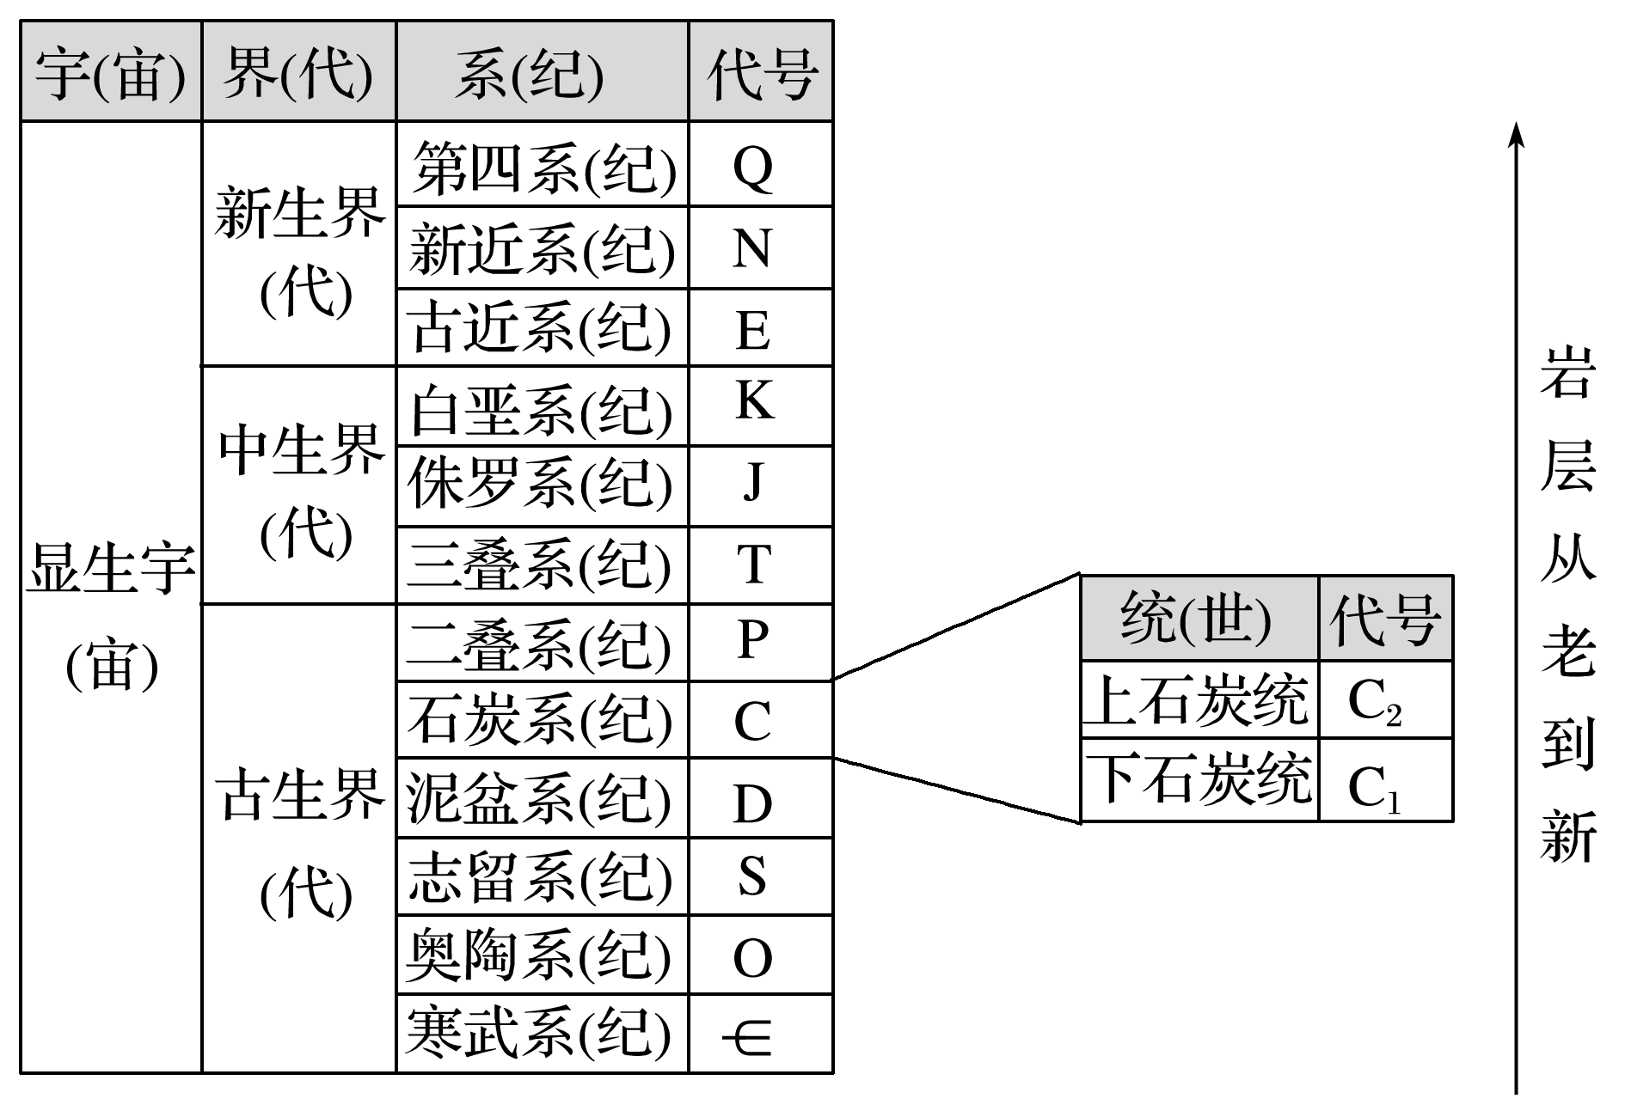

3.地层新老关系的判断

1. ______层序律:一般情况下，原始层接近______，______的地层年龄较_____,______的地层年龄较_____，主要用于判断沉积岩的新老关系；
2. 生物层序律:地层越老所含的生物化石越简单，主要用于判断沉积岩的新老关系；
3. 切割律：新的_____岩切割_____的地层，主要用于判断岩浆岩与其周边岩层的新老关系。

4．地质构造历史的推断

依据切割律，地质构造事件应该发生在被切割的最新地层形成之后。因此，根据地质图上新老地层的分布情况就可以推断出地质构造发生的大致地质年代。

(1)推断**断层**发生的时代：断层发生的时代应该在被错断的最_______地层形成之后。

(2)推断**褶皱**发生的时代：褶皱发生在被褶皱的最_______地层的时代之后。

(3)推断**岩浆活动**的时代：岩浆活动往往发生在被侵入的最_______地层的时代之后。

**【导思——析问题提能力】**

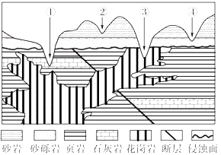下图为“某地地质剖面示意图”。读图完成下面小题。

1．最有可能发现溶洞的河谷是（   ）

A．① B．② C．③ D．④

2．图中断层（   ）

A．形成后一直在活动B．比花岗岩形成时间晚C．导致现代河谷下切D．比侵蚀面形成时间早

**【导练——解例题找方法】**

下图为“某区域地质简图”。该区沉积地层有Q、P、C、D、S2、S1，其年代依次变老。读图回答1～2题。

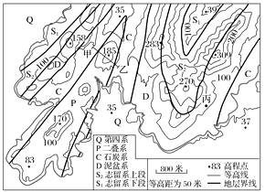

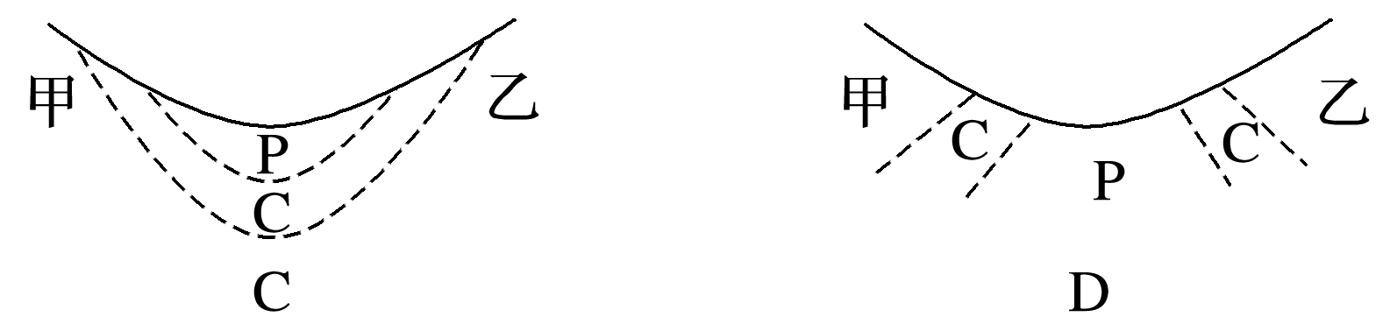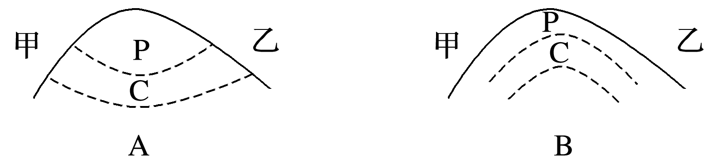1．从甲地到乙地的地形地质剖面示意图是(　　)

2．为揭示深部地质状况，在丙处垂直钻探取芯，可能发现的地层是(　　)

A．志留系 B．石炭系 C．二叠系 D．第四系

**【导悟——拓思维，建体系】**